УДК 004.946

**VR-визуализация результатов расчета колебаний конструкций летательных аппаратов**

© Г.А. Щеглов, Морозов В.О., Политов Д.П., Смирнов К.А., Шиповалов М.В.

*МГТУ им. Н.Э. Баумана, Москва, 105005, Российская Федерация*

*В работе рассматривается проблема визуального восприятия механических колебаний сложных пространственных конструкций летательных аппаратов. Создан VR-инструмент, позволяющий моделировать колебания упруго-массовой модели (УММ) с визуализацией результатов в виртуальной реальности, что облегчает восприятие различных режимов колебаний. Создан графический интерфейс, упрощающий взаимодействие с разработанным комплексом. Есть возможность расчета собственных колебаний упругих систем и численного моделирования колебаний с учетом демпфирующих воздействий и вынуждающих сил. Реализована удобная схема записи начальных условий для различных систем. Создан инструмент для автоматического создания сцен с необходимым количеством элементов системы, что упрощает процесс переналадки сцены виртуальной реальности.*

***Ключевые слова****: Пространственные колебательные системы, автоматизированный расчет форм колебаний, численный метод расчета колебаний, численный метод Рунге-Кутта 4-го порядка, метод Верле, виртуальная реальность, язык Python, графические интерфейс, VR Concept.*

**Введение.** Восприятие пространственных колебаний сложных объемных структур может вызывать трудности при демонстрации на двумерном экране. Реальную амплитуду колебаний трудно оценить, имея в распоряжении лишь плоское изображение. Проблема визуального восприятия механических колебаний пространственных конструкций летательных аппаратов может быть решена с применением инструментария, который может предоставить виртуальная реальность (ВР).

ВР активно используется в промышленности для создания тренажеров по отработке производственных операций, предотвращению чрезвычайных ситуаций и для отработки эргономики новых проектных решений [1-5]. Просмотр пространственных форм колебаний конструкций летательных аппаратов на двумерном экране является затруднительным из-за невозможности отображения глубинной перспективы. ВР позволяет дать пользователю более реалистичное представление о виде колебаний и их амплитуде.

**Актуальность.** Виртуальная реальность - относительно новый инструмент, который предоставляет уникальные возможности для образовательных процессов, позволяя студентам и инженерам наглядно изучать и анализировать механические колебания в динамике. Это способствует более глубокому и быстрому усвоению материала.

Виртуальная среда предоставляет инструменты для детального анализа поведения конструкций под воздействием различных нагрузок и условий. Это открывает новые возможности для оптимизации дизайна и улучшения характеристик летательных аппаратов. Виртуальная визуализация и анализ колебаний могут помочь в выявлении потенциальных проблем и разработке мер по их предотвращению до начала эксплуатации.

**Цель настоящего исследования** – разработка автоматизированного пакета для моделирования колебательных процессов с применением виртуальной реальности. Разработка проведена в микросервисном формате, когда проект представляет собой не тяжеловесный монолит, а набор гибких функций и модулей, которые можно при необходимости изменить, дополнить или заменить на другие, обладающие необходимыми преимуществами.

**Применяемые инструменты**. Для визуализации колебаний пространственных конструкций выбран отечественный программный комплекс VR Concept [6], использующий российское графическое ядро C3D. Компания VR Concept в данный момент активно развивается и планирует ввести в использование дополненную реальность (AR). Стоит отметить, что данная компания активно сотрудничает с МГТУ им. Н.Э. Баумана и, в частности, с лабораторией виртуальной реальности кафедры Аэрокосмических систем СМ-2.

В качестве основного языка проекта используется Python, который является простым в освоении, кроссплатформенным и обладает большим количеством готовых модулей, применение которых сильно упрощает код проекта и сокращает время разработки или переналадки проекта под нужды нового пользователя. На основании созданного проекта планируется написать ряд лабораторных работ, которые позволят познакомить студентов с теорией колебаний с применением виртуальной реальности.

Для удобного использования разработанного программного обеспечения написан графический интерфейс, позволяющий изменять рассматриваемые формы колебаний, регулировать амплитуду и частоту возбуждающей силы. Применение графического интерфейса позволяет упростить работу с программным обеспечением во время проведения занятий и увеличить скорость демонстрации всех возможностей разработанной системы. Структура разработанного интерфейса приведена на рисунке 1.

При написании программы расчета пространственных колебаний были использованы библиотеки языка Python: NumPy, Socket. Модуль NumPy существенно упрощает процесс расчета пространственных колебаний. Socket позволяет передавать данные по протоколу UDP на сервер для отображения перемещения объектов в ВР.

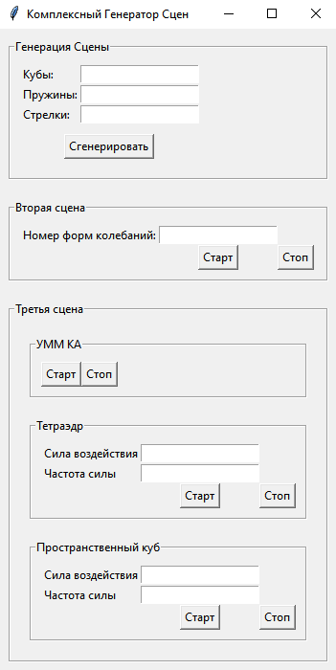

Рисунок 1 - Графический интерфейс программы

UDP (User Datagram Protocol) – протокол передачи данных, используемый системой VR Concept. Координаты объектов колебательной системы записываются в пакеты, которые после отправляются на сервер-визуализатор. Когда сервер-визуализатор получает пакеты, он декодирует их и задает новое состояние сцены с измененными координатами компонентов.

Стоит заметить, что весь проект представляет собой не тяжеловесный монолит, а гибкую систему отдельные компоненты могут быть в любой момент переписаны, дополнены или же вообще замененены на другие варианты реализации. Такой подход называется объектно-ориентированным или микросервисным методом. Вся программа может быть переписана на более производительном языке, например, C++ и совмещена с уже существующим интерфейсом UDP. Возможно и обратное, если необходимо вывести виртуальное изображение в другой системе, то нужно переписать алгоритм передачи данных об объектах колебательной системы. На рисунке 2 приведена диаграмма разработанной системы.

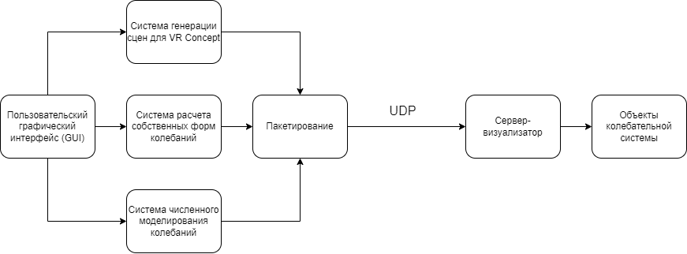

Рисунок 2 - Архитектура комплекса

Сцены в общем случае содержат в себе кубы-грузы и пружины, соединяющие их. VR Concept имеет возможность чтения текстовых конфигурационных файлов для создания необходимого количества пружин и блоков. Была написана программа, которая генерирует файл сцены, которая может быть позже использована для демонстрации колебаний.

Пружины в сцене не могут быть присоединены при помощи стандартных средств, поэтому был написан объект пружины, который принимает координаты масс и подстраивает объект пружины в соответствии с ориентацией вектора между блоками. Растяжение и сжатие пружины выполняется благодаря встроенному параметру scale, который может быть изменен при помощи пакетов, передаваемых через UDP.

**Расчет собственных колебаний**

Разработанный программный комплекс способен автоматически рассчитывать матрицы жесткости, масс, формы собственных колебаний и соответствующие им собственный частоты. Рассмотрена следующая колебательная система (рисунок 3).

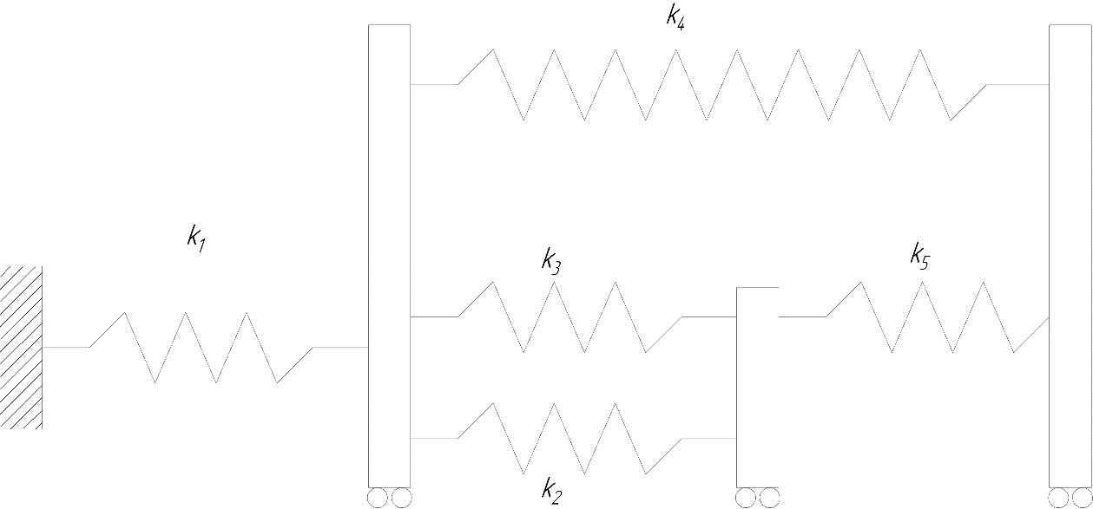

Рисунок 3 - Схема колебательной системы

Приведенная выше система преобразуется к виду, в котором жесткое закрепление – тоже масса. Массив масс системы выглядит следующим образом:



Массив закрепленных масс состоит из индекса 0, который показывает, что закреплена первая масса из системы.

Массив связей системы выглядит следующим образом:

,

Где первые два индекса показывают между какими массами происходит связь при помощи пружин, второй индекс показывает жесткость связи.

После инициализации всех входных данных начинает работу функция расчета матрицы жесткости, массы с последующим вычислением матрицы собственных форм колебаний и матрицы собственных частот системы.

Расчет формы колебаний ведется как циклическое прохождение всех связей системы с расчетом соответствующих значений матрицы жесткости. Задается нулевая матрица жесткости:



При отработке цикла по связи (0,1,100) происходит вычисление индексов матрицы жесткости, так что первый индекс – 0 * 1, второй индекс – 1 * 1. Тогда запись ведется в ячейки:

, где

+= обозначает суммирование с значением, которое уже находится в этой ячейке, -= обозначает вычитание из значения, которое уже находится в этой ячейке. По такой же схеме происходит вычисление остальных значения матрицы жесткости. В итоге, для рассматриваемой системы матрица жесткости имеет следующий вид:



Матрица масс M вычисляется как диагональная матрица, элементы диагонали представляют последовательно массы всех грузов системы. Для исследуемой колебательной системы матрица масс имеет следующий вид:



Однако в системе первый груз залеплен, из-за чего необходимо вычеркнуть из матрицы жесткости и матрицы масс первую строку и первый столбец. Тогда матрицы жесткости имеют окончательный вид:





Далее происходит вычисление собственных значений и собственных векторов колебательной системы при помощи матричных операций, которые заложены в модуль Numpy. Для исследуемой системы матрица собственных векторов имеет вид:



Каждый столбец этой матрицы показывает амплитуду собственных форм колебаний в абсолютном масштабе.

Вектор-столбец собственных частот колебаний системы имеет вид:



Для моделирования собственных форм колебаний всем компонентам задается амплитуда и косинус циклической частоты, помноженной на время с начала рассмотрения колебаний.

При помощи разработанной программы можно рассчитывать самые разные системы с множеством степеней свободы. Например, УММ космических аппаратов и летательных средств (рисунок 4).

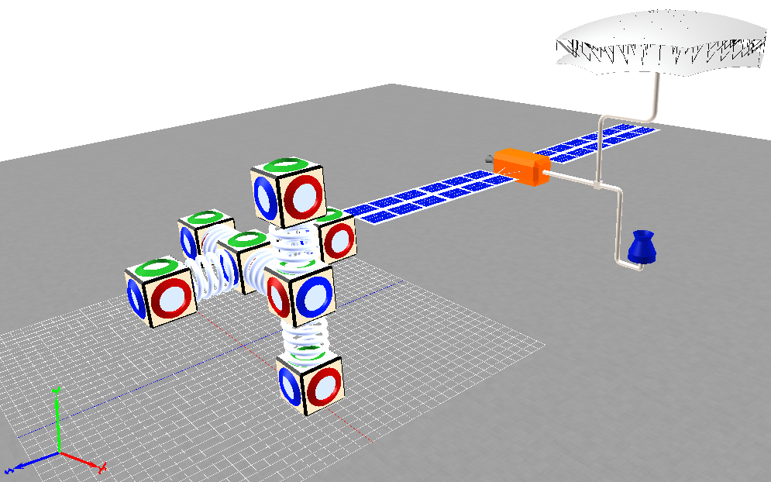

Рисунок 4 – УММ «Кондор-ФКА»

**Численное моделирование.** Численное моделирование можно вести как при помощи метода Рунге-Кутта 4-го порядка, так и при помощи метода Верле.

На вход программы передаются начальные условия, такие как масса грузов, жесткость пружин и конфигурация связей. После чего начинается циклический расчет новых координат грузов с последующей передачей параметров на сервер-визуализатор.

Численное интегрирование динамических систем используются в общем случае для расчета ускорений и скоростей объектов на основании параметров объекта и сил, действующих на них. Метод Рунге-Кутта 4-го порядка заключается в следующем:



где  - значение вектора неизвестных функций y на -м шаге по времени;  - значение вектора неизвестных функций y на -м шаге; h – шаг кончено-разностной схемы.

При использовании этой схемы значения  определяются уравнениями





где  – значение времени на j-ом шаге.

Метод Верле заключается в следующем:

,

где  – новое значение координаты;  - настоящее значение координаты;  - предыдущее значение координаты.

Очевидно, что метод Верле проще и производительнее метода Рунге-Кутта 4-го порядка, однако его точность ниже.

При помощи численного метода можно моделировать поведение самых разных систем с учетом вынуждающих сил. Например, 4 точечные массы, расположенные в вершинах тетраэдра (рисунок 5).

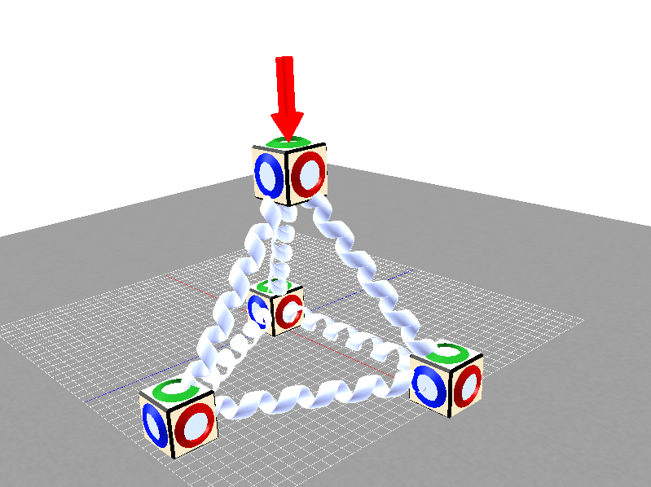

Рисунок 5 – Тетраэдр

Красной стрелкой обозначена вынуждающая сила, действующая на систему. Резонансная частота данной системы – 19.4 Гц. При воздействии вынуждающей силы с резонансной частотой, система быстро выходит из квазистатического состояния.

Графики скорости, координат системы для колебаний без демпфирования показан на рисунках 6,7.

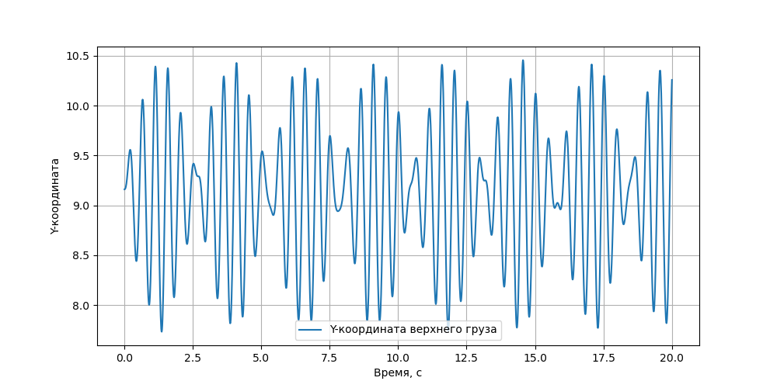

Рисунок 6 – Координата колебаний верхнего груза

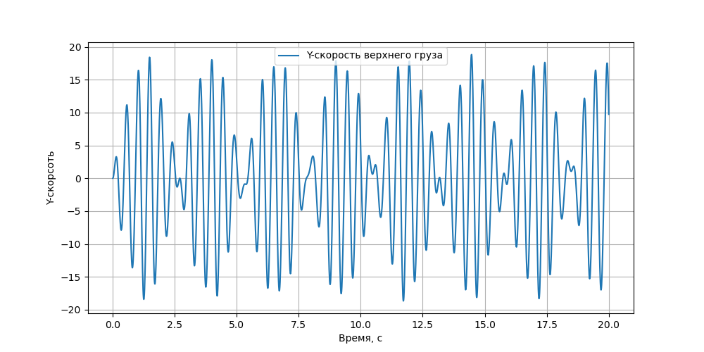

Рисунок 7 – Скорость верхнего груза

С учетом демпфирования графики принимают вид, представленный на рисунках 8,9.

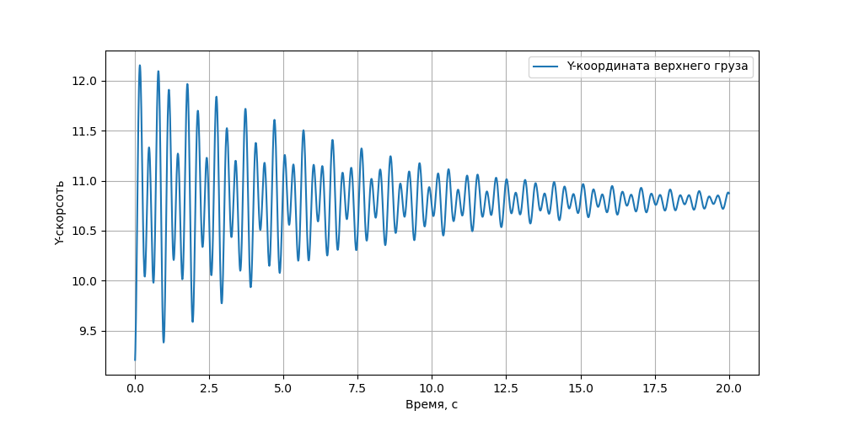

Рисунок 8 – Координата верхнего груза с учетом демпфирования

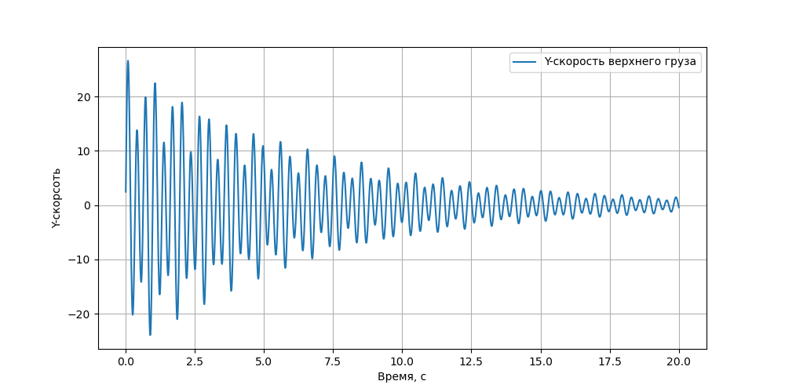

Рисунок 9 – Скорость верхнего груза с учетом демпфирования

Благодаря объектно-ориентированному подходу функции определяющие параметры вынуждающей силы, демпфирования и многое другое может быть изменено при необходимости.

Гибкая система определения начальных условий модели позволяет симулировать колебания крупных моделей, состоящих из множества объектов, как показано на рисунке 10.

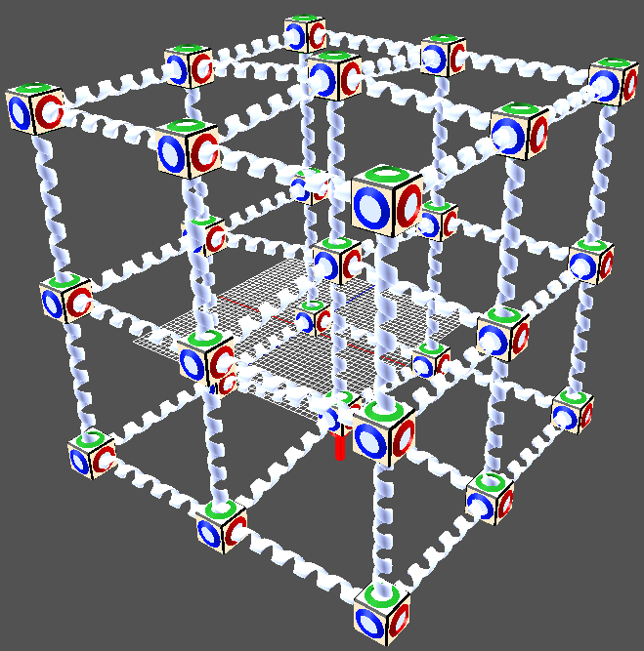

Рисунок 10 – Кубическая УММ

**ЛИТЕРАТУРА**

1. N. A. Țocu, V. C. Govoreanu, T. N. Nițescu, G. A. Luca, “Multi-Control Virtual Reality Driving Simulator”, 21st International Symposium on Symbolic and Numeric Algorithms for Scientific Computing, September 2019.
2. N. E. Seymour, A. G. Gallagher, S. A. Roman, “Virtual reality training improves operating room performance”, Annals of surgery, 2002.
3. Кочетова Екатерина Вячеславовна. "Использование технологий виртуальной и дополненной реальности в качестве инструментов инновационного маркетинга на примере компании ИКЕА" StudNet, vol. 3, no. 10, 2020, pp. 138.
4. Кузнецов В.А., Руссу Ю.Г., and Куприяновский В. П.. "Об использовании виртуальной и дополненной реальности" International Journal of Open Information Technologies, vol. 7, no. 4, 2019, pp. 75-84.
5. V. Liagkou, D. Salmas, C Stylios, “Realizing Virtual Reality Learning Environment for Industry 4.0”, 12th CIRP Conference on Intelligent Computation in Manufacturing Engineering, Gulf of Naples, Italy, July 2018.
6. <https://vrconcept.net/>